

Entrega final

Space Invaders

Entornos Virtuales

Pedro Manuel Gómez-Portillo López

gomezportillo@correo.ugr.es

1 de junio de 2019

Índice
1. Introducción 3
2. Creación del menú principal 4
3. Creación del juego 9

1. Introducción

Blender es un programa open source y multiplataforma dedicado especialmente al modelado, iluminación, renderizado, animación de modelos tridimensionales.

Logo de Blender
Blender incluye Blender Game Engine (BGE a partir de ahora), un motor de juegos que se utiliza para crear contenido interactivo en tiempo real. El motor del juego fue escrito desde cero en C++ como un componente mayoritariamente independiente e introducido en la versión 2.37. Incluye soporte para funciones como las secuencias de comandos Python o el motor de físicas Bullet.
Además, también permite crear entornos interactivos en los que el usuario pueda controlar elementos de la escena utilizando el ratón y el teclado como interfaz.
En esta práctica, la entrega final de la asignatura de Entornos Virtuales, se hará uso de todo lo aprendido a lo largo de la asignatura para desarrollar un clon del mítico Space Invaders, un arcade diseñado originalmente por Toshihiro Nishikado y lanzado al mercado en 1978.

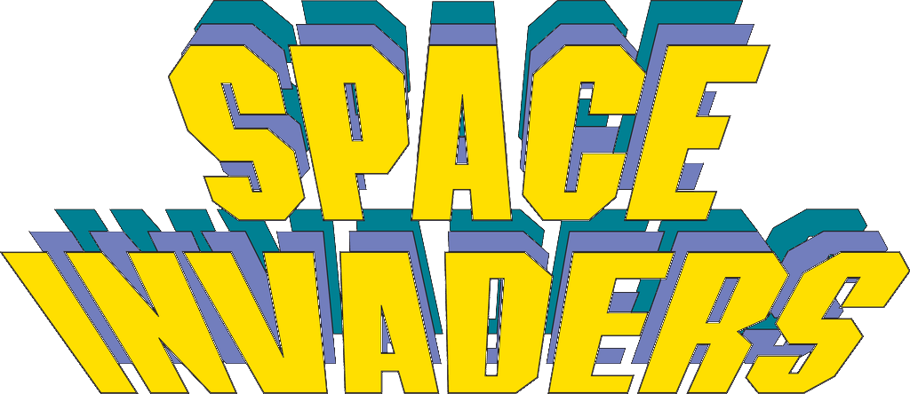
Logo del Space Invaders

2. Creación del menú principal

Se pretende que este sea un juego completo, por lo que tendremos que crear un menú inicial en el que el jugador pueda empezar la partida. Como tendremos varios entornos diferentes (un menú, el juego en sí, la pantalla de game over…) usaremos varias escenas en las que encapsularemos cada uno de estos entornos.
Como partiremos del ejercicio 7 de prácticas, lo primero que haremos será crear una nueva escena, a la que llamaremos Menú, y renombraremos la ya existente a Juego.
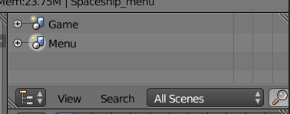
Ahora podemos empezar a modelar el menú. Usaremos un diseño muy sencillo en el que el aparezca el logo del juego en grande y dos botones, Empezar y Salir, que el jugador pueda seleccionar moviendo una nave.
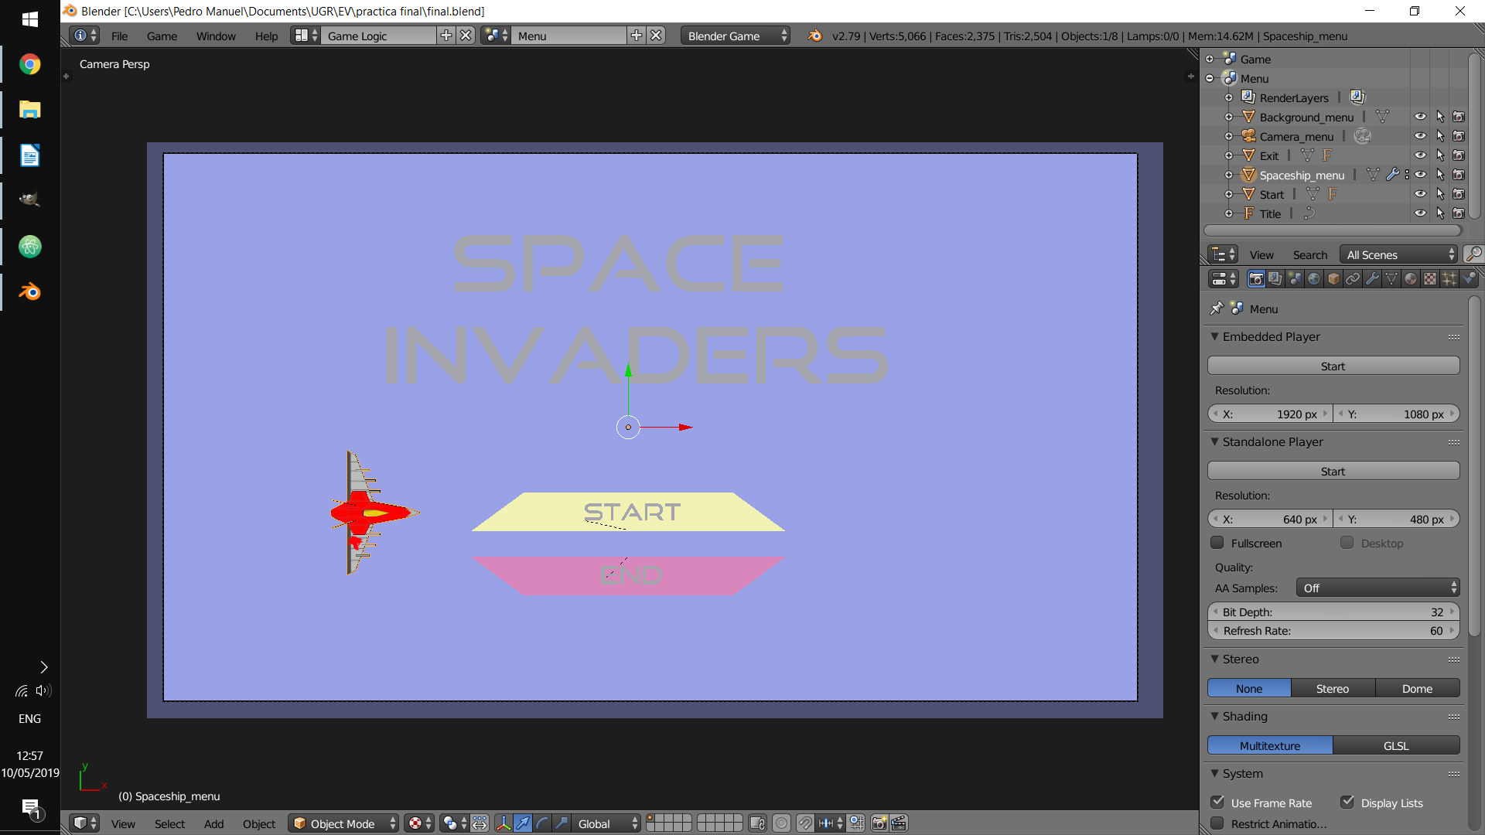
Se han utilizado un plano para hacer el fondo, dos planos para hacer los botones y texto para escribir su contenido. Este texto se ha emparentado con los botones para que si movemos uno se mueva con él. Además, se ha añadido otro texto con el nombre del juego en grande y la nave que se utilizará para seleccionar la acción a realizar. La fuente usada para las letras es Good times
Aunque los colores parecen un poco apagados, al empezar el juego se ven mejor.

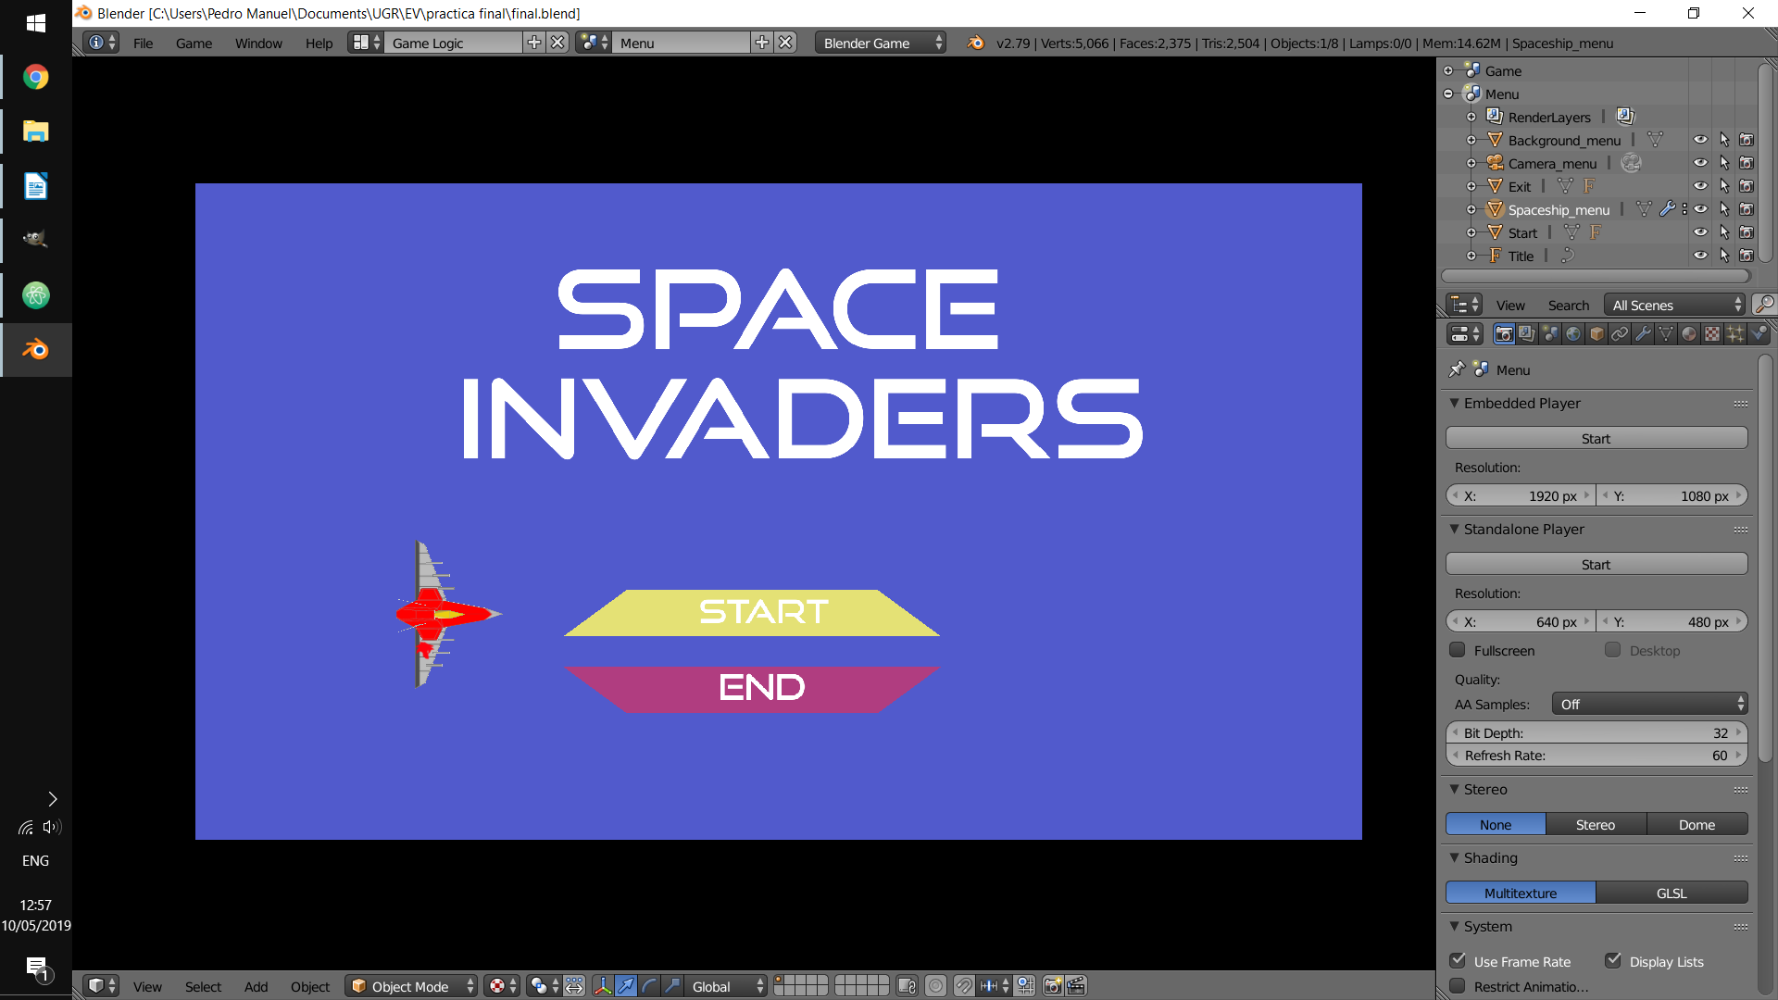
Ahora daremos vida a la nave. Para ello, lo primero que deberemos hacer es abrir la vista de Logic editor y agregar tres sensores de tipo Keyboard, uno que controlará que la nave suba (W), otro que baje (S), y otro que permita que el jugador haga su selección (Espacio). Para poder acceder a ellos desde el código, al primero le llamares Up, al segundo Down y al tercero Select.
Conectaremos estos sensores a un controlador Python y, como actuador, añadiremos un de tipo Sound en el que seleccionaremos un pequeño pitodo para que suene cada vez que el jugador mueva la nave.

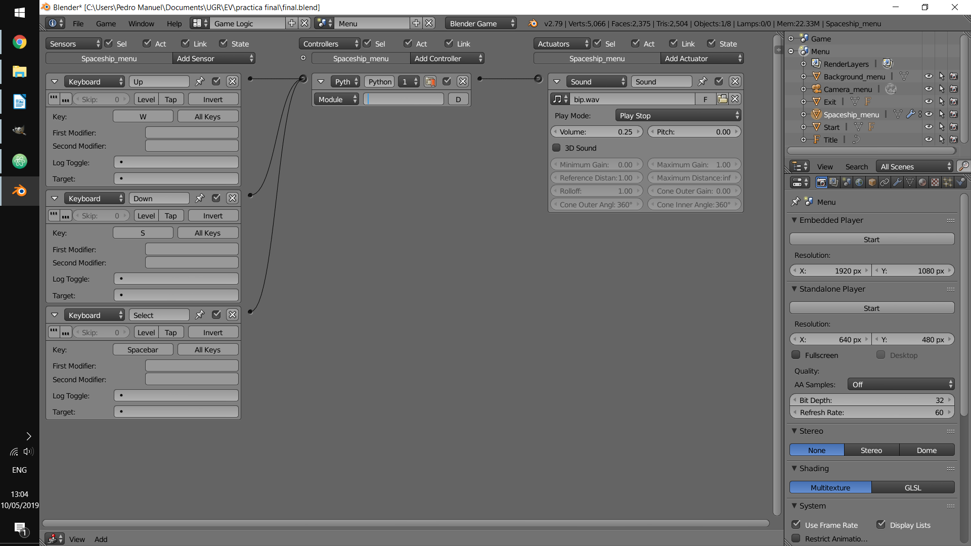
Si intentamos ejecutar el juego ahora veremos que no hace nada, ya que debemos crear el script de Python que controle la lógica que queremos implementar.
Se ha creado un script en la ruta scripts/game.py con el siguiente código. Lo que hace es lo siguiente; tras importar la librería necesaria, primero recuperamos los sensores con los nombres que hemos usado y el objeto que tendrá el script (owner), que en este caso será la nave espacial. Tras definir las posiciones de la nave para que esté alineada con el botón de iniciar y con el de salir y guardarlas en variables, podemos empezar a realizar las comprobaciones pertinentes para que,
- Si la nave está alineada con el botón de inicio y pulsamos Down baje al botón de salir y activamos el sonido que hemos seleccionado antes.
- Si la nave está alineada con el botón de salir y pulsamos Up suba al botón de iniciar y activamos el sonido.
- Si pulsamos Select y la nave está en el botón de inicio, cambiamos la escena a la que se llama Game.
- Y si pulsamos Select y la nave está en el botón de salir terminamos el juego.

import bge

def menu(controller):
controller = bge.logic.getCurrentController()
scene = bge.logic.getCurrentScene()

up = controller.sensors['Up']
down = controller.sensors['Down']
select = controller.sensors['Select']

sound = controller.actuators['Sound']

spaceship = controller.owner
start_y_position = 0
exit_y_position = -2

if down.positive and spaceship.worldPosition.y == start_y_position:
spaceship.worldPosition.y -= 2
controller.activate(sound)

if up.positive and spaceship.worldPosition.y == exit_y_position:
spaceship.worldPosition.y += 2
controller.activate(sound)

if select.positive:
if spaceship.worldPosition.y == start_y_position:
scene.replace('Game')

if spaceship.worldPosition.y == exit_y_position:
bge.logic.endGame()

Ahora tenemos que decirle a Blender que utilice este código como controlador. El código ha sido escrito en Atom, y no hay mucha información sobre cómo cargar código externo a Blender, así que lo he se ha hecho es seleccionar la vista Text editor y abrir el archivo desde ahí. Esto no es especialmente eficiente porque cada vez que se realiza un cambio en e código el editor no lo recarga automáticamente y hay que copiar el texto a mano de Atom a Blender y guardarlo.

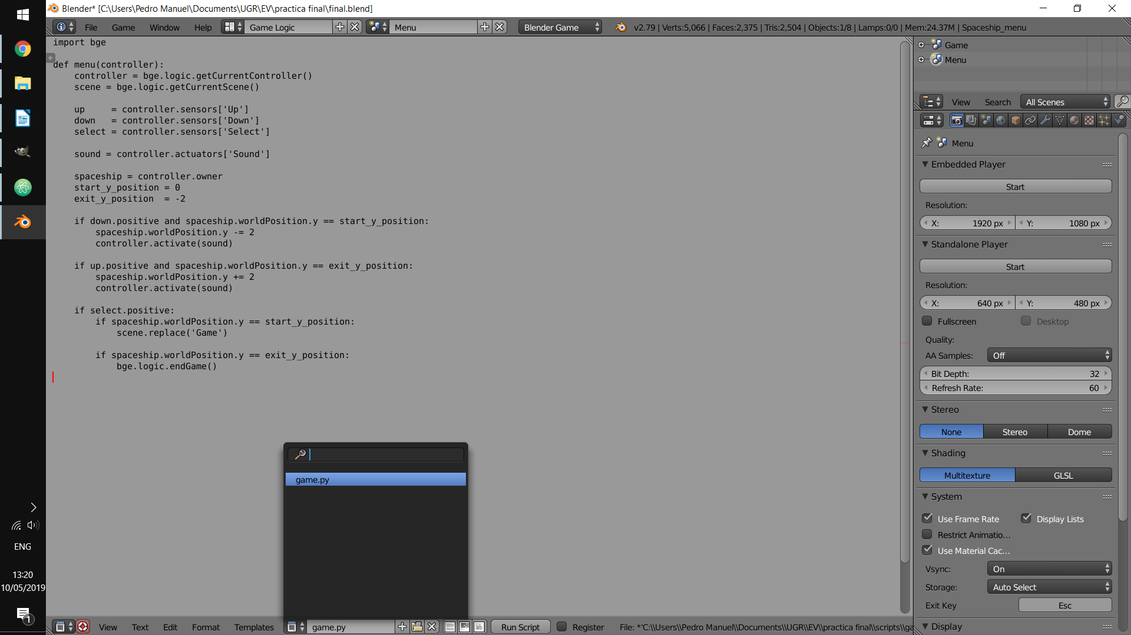
Ahora ya podemos seleccionarlo desde el Logic editor. Para ello, seleccionamos Module como método de ejecución y game.menu para que Blender sepa a qué módulo de la clase Game tiene que utilizar.

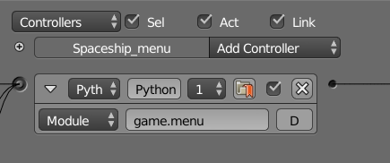
Con esto ya podemos comenzar el juego. Ahora podemos movernos con W y S y seleccionar con espacio. Al seleccionar Start seremos llevamos a la escena Game que contiene los avances realizados hasta el ejercicio 7 en el que podíamos mover la nave con WASD y hacer que disparara pulsando espacio.

3. Creación del juego

https://es.wikipedia.org/wiki/Space_Invaders
https://www.dafont.com/es/good-times.font

